Nuevo Convenio de cooperación y reciprocidad.

El día martes 19 de diciembre se firma en la sede de la Embajada del Uruguay en Buenos Aires, un nuevo Convenio de Cooperación y Reciprocidad.
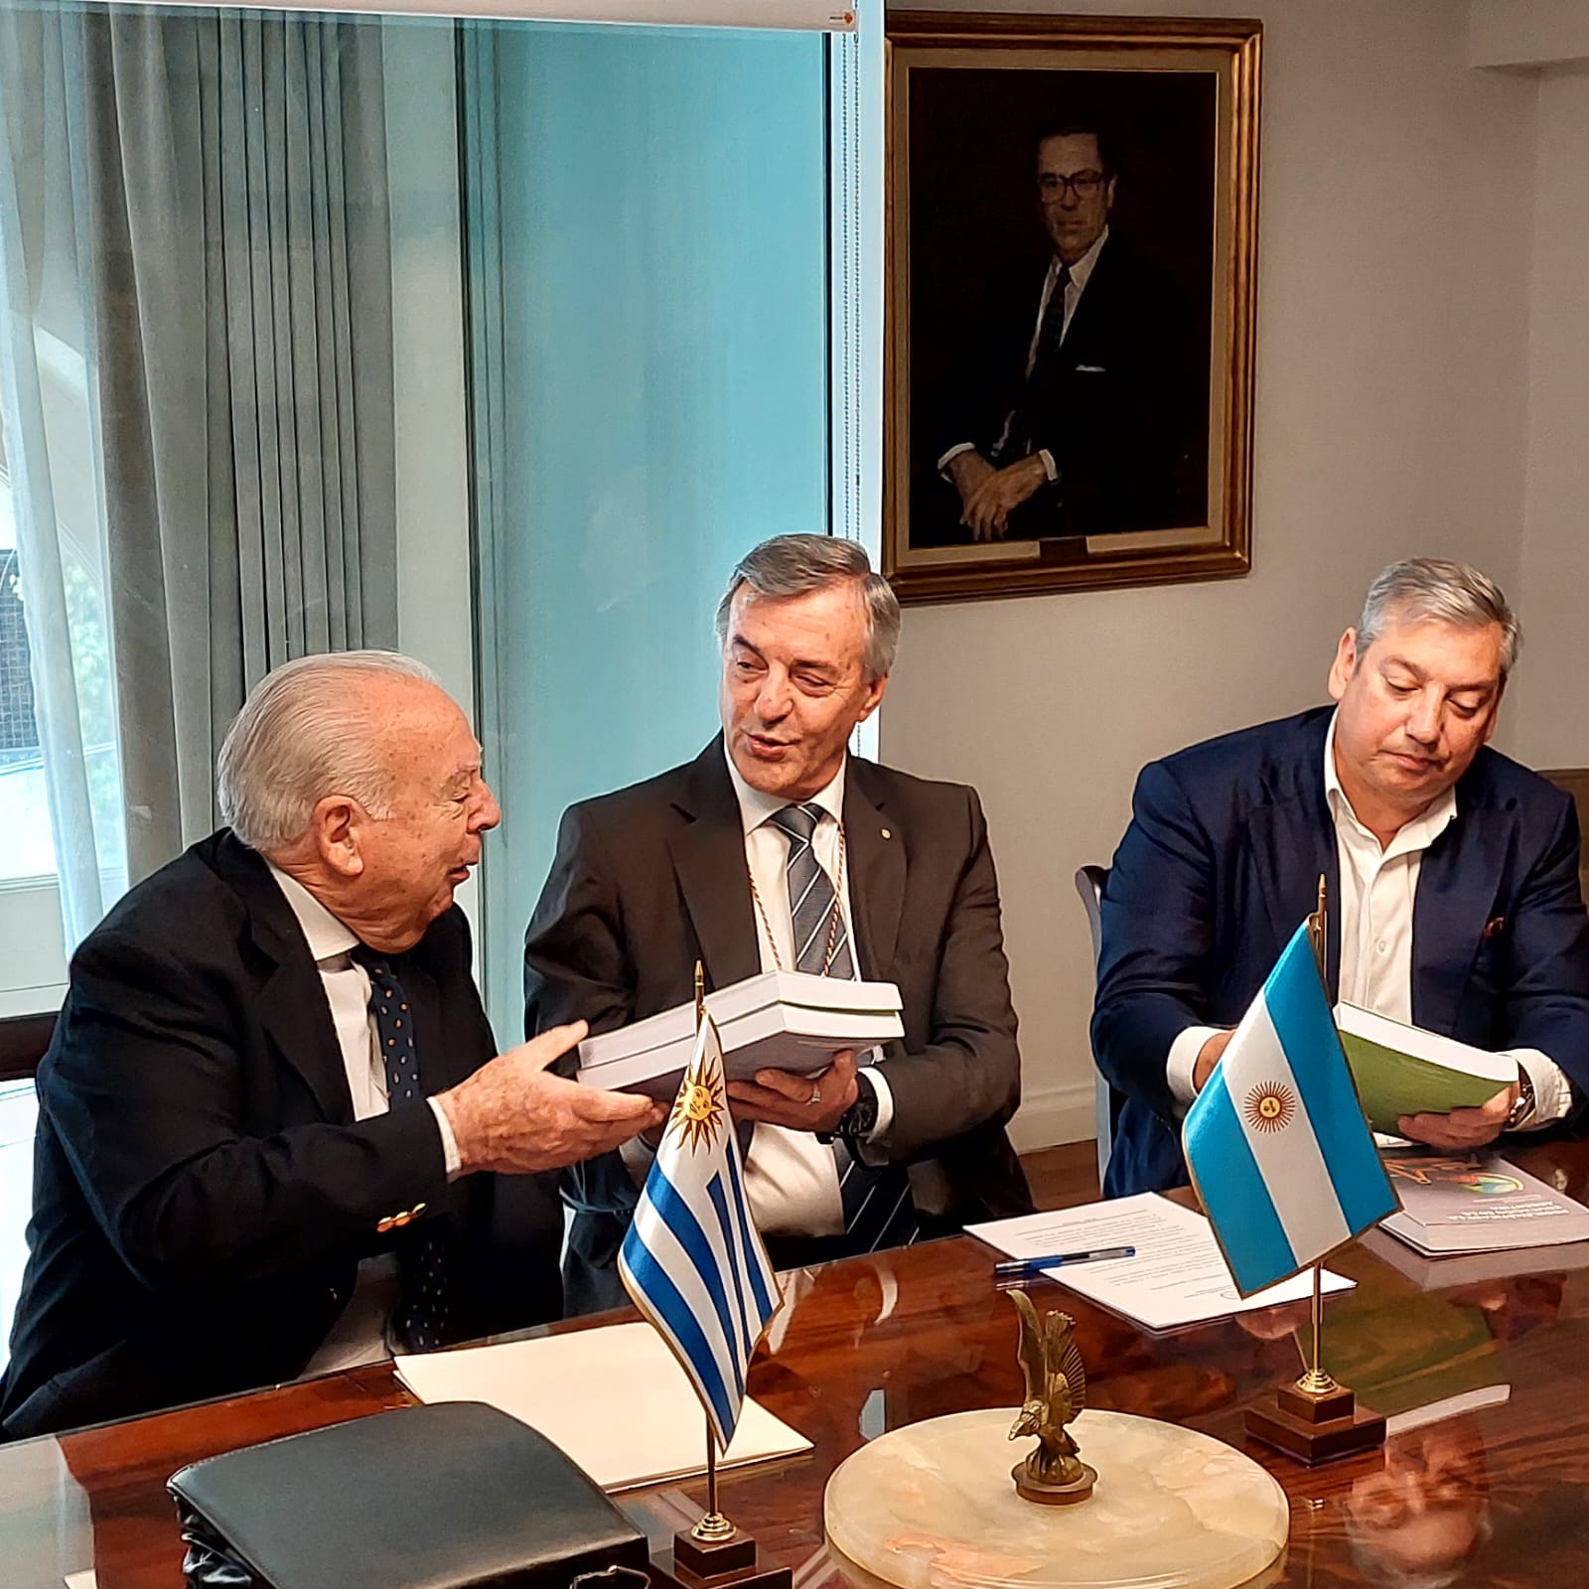
Representantes del Instituto Histórico y Geográfico del Uruguay y de la Academia Nacional de Geografía de la República Argentina firmaron en presencia del Embajador Carlos Enciso.
Este acercamiento pone atención a los estrechos vínculos que surgen de acuerdo a los objetivos académicos y científicos compartidos, al trabajo previo y al intercambio realizado por especialistas de ambas instituciones en el marco del Instituto Panamericano de Geografía e Historia. Se pone especial énfasis en los beneficios que pueden surgir para el desarrollo de las Ciencias Geográficas en el espacio que comparten la Argentina y el Uruguay.

La finalidad del mismo entonces, consiste en robustecer los vínculos entre Geógrafos de ambas márgenes del Plata a la luz de los desafíos que plantean las políticas de integración regional existentes y proyectadas.

En el articulado se prevé el reconocimiento recíproco como miembros correspondientes a los miembros de número de cada una de las instituciones, y el intercambio de comunicaciones a fin de extenderles el título correspondiente que los reconocerá como tales.
Las dos Corporaciones intercambiarán las informaciones que consideren útiles a los fines que persiguen, así como las publicaciones que editen y la organización en la medida de las posibilidades de un encuentro bianual.
El mismo fue rubricado además por Carlos Fernando Enciso, Embajador de la República Oriental del Uruguay en la República Argentina.
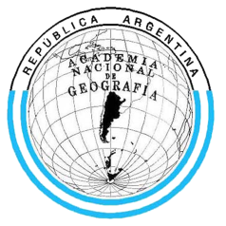 Héctor Oscar Pena.
Presidente de la Academia Nacional de Geografía de la República Argentina.

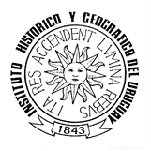 Juan José Arteaga.
Presidente del Instituto Histórico y Geográfico del Uruguay

